รายงานผลการปฏิบัติราชการ
ของสถานีตำรวจภูธรบางลาย ประจำปีงบประมาณ 2568
เดือนมีนาคม 2568
งานป้องกันปราบปราม
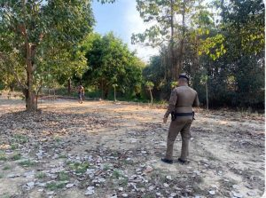
เมื่อวันที่ (1 มี.ค.2568)
เวลา 16.39 น.
20พร้อมชุดสายตรวจ ตรวจสอบเหตุคนก่อความวุ่นวายเสียงดัง ให้ออกนอกพื้นที่

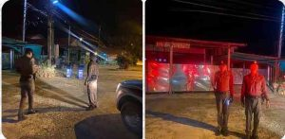
เมื่อวันที่ (3 มี.ค.2568)
เวลา 20.50 น.
20พร้อมชุดสายตรวจ ตรวจสอบเหตุคนก่อความวุ่นวาย ณ วัดธรรมธโร เสียงดัง ตรวจสอบพื้นที่ไม่พบบุคคลทึ่ก่อเหตุแต่อย่างใด

เมื่อวันที่ ( 11 มี.ค. 68 ) เวลา 13.00 น. นางสาว อรุณพร นครพุ่ม นายอำเภอบึงนาราง เป็นประธานในพิธีเปิดและลงนามบันทึกข้อตกลงตาม ซึ่งได้กำหนด บ้านตลาดบางลาย หมู่ที่ 3 และ บ้านเกาะสะตือ หมู่ที่ 5 ต.บางลาย อ.บึงนาราง จว.พิจิตร เป็นหมู่บ้านเป้าหมาย โดยมี พ.ต.อ.อนุกูล ดาวลอย รอง ผบก.ภ.จว.พิจิตร, พ.ต.ท.มานิตย์ จิตรเอก สว.สภ.บางลาย,ร.ต.อ.เอกสิทธิ์ ลึกล้น รองสวป.สภ.บางลาย พร้อมด้วยชุดปฏิบัติการชุมชนยั่งยืนฯ สภ.บางลาย ,นายกองค์การบริหารส่วนตำบลบางลาย,สาธารณสุขอำเภอบึงนาราง, ผอ.โรงพยาบาลส่งเสริมสุขภาพตำบลบางลาย, กำนันตำบลบางลาย, ผู้ใหญ่บ้านหมู่ที่ 9,ผู้ใหญ่บ้านหมู่ที่3,สารวัตรกำนัน ผู้ช่วยผู้ใหญ่บ้าน และประชาชน เข้าร่วมพิธีฯ และร่วมประชาคม ณ ที่ทำการผู้ใหญ่บ้าน หมู่ 9 ต.บางลาย อ.บึงนาราง จว.พิจิตร
งานอำนวยการ
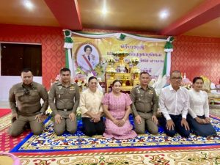
เมื่อวันที่ 6 มีนาคม 2568
พล.ต.ต.ฐเดช กล่อมเกลี้ยง ผบก.ภ.จว.พิจิตร พ.ต.ท.มานิตย์ จิตรเอก สว.สภ.บางลาย และ ร.ต.อ.ปัญญา ทับทองร้อยเวร20 พร้อมด้วย สายตรวจรถยนต์และเจ้าหน้าที่ตำรวจสถานีตำรวจภูธรบางลาย
เข้าร่วมพิธีบรรจุอัฐิและบำเพ็ญกุศลแก่ พลตรีหญิง คุณหญิง อัสนีย์ เสาวภาพ และ พิธีทอดผ้าป่าสามัคคีเพื่อสร้างพระวิหารพระพุทธชินราช ณ วัดคุณพุ่ม ต.บางลาย อ.บึงนาราง จ.พิจิตร

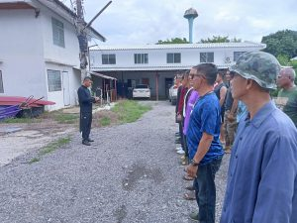
เมื่อวันที่11 มีนาคม 2568 เวลา 10:00 น. พ.ต.ท.มานิตย์ จิตรเอก สว.สภ.บางลาย นำข้าราชการตำรวจในสังกัด ร่วมกิจกรรมทำความสะอาดอาคารที่ทำการ สภ.บางลาย ตามโครงการ 5 ส. เพื่อความสวย

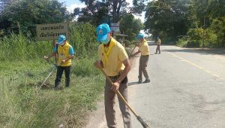
เมื่อวันที่ 27 มีนาคม 2568 เวลา 10:00 น. พ.ต.ท.มานิตย์ จิตรเอก สว.สภ.บางลาย นำข้าราชการตำรวจจิตอาสา ร่วมกิจกรรมทำความสะอาดหน้าโรงเรียนบางลายพิทยาคม

งานสืบสวน

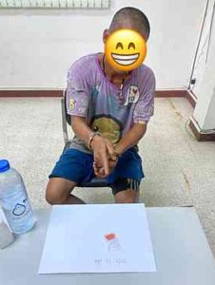
🔺เมื่อวันที่ 4 มี.ค. 68
เวลาประมาณ 16.40 น.
อำนวยการโดย
📌พ.ต.ท.มานิตย์ จิตรเอก สว.สภ.บางลาย สั่งการให้
✅เจ้าหน้าที่ตำรวจชุดจับกุม สภ.บางลาย ร.ต.อ.เอกสิทธิ์ ลึกล้น รองสวป.ฯ พร้อมด้วยชุดปส.สภ.บางลาย
🔺ได้จับกุมตัว นายราชัน ศิรารัตน์ อายุ 39 ปี
บ้านเลขที่ 33 ม.11 ต.ดอนฉิมพลี อ.บางน้ำเปรี้ยว จ.ฉะเชิงเทรา
หมายเลขบัตรประจำตัวประชาชน 1-2403-00021-87-5
🔺ของกลาง
🖍️มียาเสพติดให้โทษประเภท1 (เมทแอมเฟตามีน) ไว้ในครอบครองโดยไม่ได้รับอนุญาต ยาบ้า 11 เม็ด
เสพยาเสพติดให้โทษประเภท 1(เมทแอมเฟตามีน)โดยฝ่าฝืนกฎหมาย
📌สถานที่เกิดเหตุ บนถนนคอนกรีต ม.8 บ้านทุ่งพรหมทอง ต.บางลาย อ.บึงนาราง จ.พิจิตร
📑ชุดจับกุม ได้ดำเนินการตามพระราชบัญญัติป้องกันและปราบปรามการทรมานและการกระทำให้บุคคลสูญหาย พ.ศ.2565
📑ทำบันทึกข้อมูลผู้ถูกควบคุมตัวตาม
มาตรา 23
📑บันทึกภาพ/เสียง ตามมาตรา 22
📑ได้แจ้งการควบคุมตามมาตรา 22
วรรคสอง
1.พนักงานอัยการจังหวัดพิจิตร
2.แจ้งให้นายอำเภอบึงนารางทราบ
🔸นำตัวส่ง พงส.สภ.บางลายดำเนินคดีต่อไป
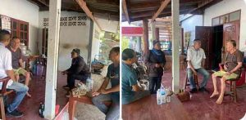
เมื่อวันที่ 5 มี.ค.2568
เวลา 09.30น.
ชุดสืบสวนตรวจสอบบ้านที่ถูกลักทรัพย์หาข้อมูลเพิ่มเติมเพื่อทำรายงานการสืบสวนต่อไป
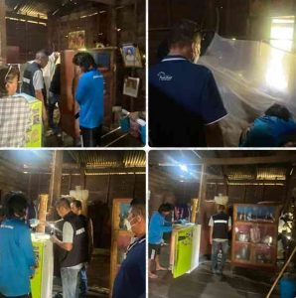
วันที่ 19 มี.ค.68
เวลา 10.00 น.
ตามคำสั่ง ภ.จว.พิจิตร เรื่องการระดมกวาดล้างอาชญากรรมและปิดล้อมตรวจค้นตามเป้าหมาย ตาม “ยุทธการฟ้าสาง ของตำรวจภูธรจังหวัดพิจิตร “ สภ.บางลาย
✅ได้ดำเนินการตรวจค้น บ้านเลขที่ 69 ม.4 ต.บางลาย อ.บึงนาราง จ.พิจิตร
⛔️ขอรายงานผลการปฏิบัติดังนี้
ภายใต้การอำนวยการโดย
พ.ต.ท.มานิตย์ จิตรเอก สว.สภ.บางลาย
⛔️ชุดตรวจค้น
-เจ้าหน้าที่ตำรวจ
พ.ต.ท.มานิตย์ จิตรเอก สว.สภ.บางลาย เจ้าพนักงาน ป.ป.ส.เลขที่ประจำตัว 6705052
ร.ต.อ.วัฒนกิจ กันทะลา รอง สวป.สภ.บางลาย , ด.ต.เอนก ประชัย,ด.ต.พัฒนพล แย้มพุฒ,
ส.ต.ต.สุรเกียรติ วงษ์สุนทร
⛔ได้ร่วมตรวจค้น
1.นาย ศราวุฒิ คุ้ยแคะ อายุ 32ปี
พักอาศัยบ้านเลขที่ 69 ม.4 ตำบลบางลาย อำเภอ บึงนาราง จังหวัดพิจิตร
🖍️ตรวจค้นไม่พบสิ่งของผิดกฏหมายตรวจปัสสาวะพบสารเสพติดนำตัวส่งบำบัด รพ.สต.บางลาย
จึงเรียนมาเพื่อโปรดทราบ

งานสอบสวน

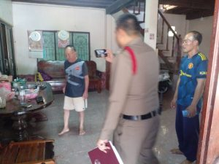
เมื่อวันที่1 มีนาคม 2568 เวลา 15.00 น.พนักงานสอบสวนได้รับแจ้งความร้องทุกข์ โดยผู้แจ้งเหตุลักทรัพย์ โดยผู้แจ้งเดินทางมาพบพนักงานสอบสวนที่ สภ.บางลาย พนักงานสอบสวนพร้อมชุดสืบสวน ร่วมกันออกตรวจสถานที่เกิดเหตุ เพื่อรวบรวมพยานหลักฐานดำเนินคดีตามกฎหมายต่อไป
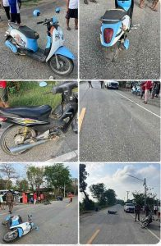
เมื่อวันที่ 9 มี.ค. 2568เวลา 08.00 น. พนักงานสอบสวนได้รับแจ้งเหตุอุบัติเหตุรถชน ระหว่าง รถ จักรยานยนต์กับ รถ จักรยานยนต์ พนักงานสอบสวน จึงออกตรวจที่เกิดเหตุถ่ายภาพที่เกิดเหตุ จัดทำแผนที่โดยสังเขป รวบรวมพยานหลักฐานเพื่อดำเนินคดีตามกฎหมายต่อไป
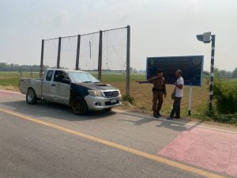
เมื่อวันที่ 27 มี.ค. 2568เวลา 09.30 น. พนักงานสอบสวนได้รับแจ้งเหตุอุบัติเหตุรถยนต์หักหลบรถจักรยานยนต์ พนักงานสอบสวน จึงออกตรวจที่เกิดเหตุถ่ายภาพที่เกิดเหตุ จัดทำแผนที่โดยสังเขป รวบรวมพยานหลักฐานเพื่อดำเนินคดีตามกฎหมายต่อไป

งานจราจร

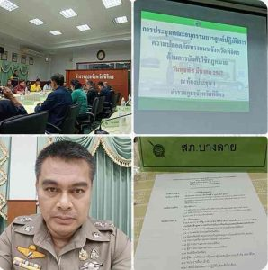

วันนี้ (5มี.ค.68) เวลา13.30 น. พ.ตฺท.มานิตย์ จิตรเอกสว.สภ.บางลาย.ร่วมประชุมคณะอนุกรรมการศูนย์ปฏิบัติการความปลอดภัยทางถนนจังหวัดพิจิตร ณ.ห้องประชุม1 ภ.จว.พิจิตร
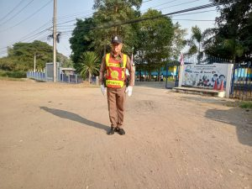

เมื่อวันที่13 มี.ค.2568 เวลา 15.30 น. ร.ต.ท.ณรงค์ รวมเงินรอง.สว.(ป.)สภ.บางลาย ปฎิบัติหน้าที่อำนวยความสะดวกจราจร หน้าโรงเรียนบางลายเหนือ
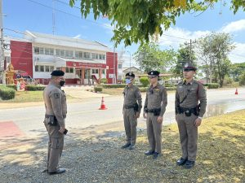
เมื่อวันที่ 27 มีนาคม 2568เวลา 10.00 – 12.00 น. เจ้าหน้าที่ตำรวจภายใต้การอำนวยการโดย พ.ต.ท.มานิตย์ จิตรเอก สว.สภ.บางลายฯได้สั่งการให้ ร.ต.อ.ปัญญา ทับทอง รองสว.สส.สภ.บางลาย ปฏิบัติหน้าที่จราจร ตั้งจุดตรวจจุดสกัดกวนขัดวินัย ตั้งจุดตรวจบริเวณหน้า สภ.บางลาย ถนน 1289 สายบึงนาราง – วังสำโรง หมู่ที่ 8 ต.บางลาย อ.บึงนาราง จ.พิจิตร

